详细设计

逻辑结构设计

4.1 E-R图向关系模型的转换
将图3.4总体概念结构E-R图转化成关系模型。将转化的关系模式进行优化，最终达到第三范式。（至少包括5张表，每个表都有主键，设必要的外键。）
家庭成员表(成员编号，姓名，性别，出生日期，手机，工作单位，管理员编号)
管理员表(管理员编号，登陆账户，登陆密码)
财务信息表(时间，存取，金额，收支是否平横，管理员编号)
银行表(银行编号，名资称，简称，管理员编号)
资产账户表(编号，银行账号，资金类型，开户人编号，开户日期，存款类型，资金总额)

4.2 数据库的结构
根据总体结构图设计各表的结构，其相应表的定义如下：
家庭成员表的结构(member)
字段名 | 数据类型 | 长度 | 是否为空 | 主/外键 | 描述
no | char | 2 | 否 | 主 | 成员编号
name | varchar | 50 | 否 |  | 姓名
sex | varchar | 50 | 否 |  | 性别
birthdate | date |  | 否 |  | 出生日期
phonenumber | decimal |  | 否 |  | 手机
workplace | varchar | 50 | 否 |  | 工作单位
administratornumber | decimal |  | 否 | 外 | 管理员编号

管理员表的结构(administrator)
字段名 | 数据类型 | 长度 | 是否为空 | 主/外键 | 描述
administratornumber | decimal |  | 否 | 主 | 管理员编号
logname | varchar | 50 | 否 |  | 登录账户
password | decimal |  | 否 |  | 登陆密码
财务信息表的结构(finance)
字段名 | 数据类型 | 长度 | 是否为空 | 主/外键 | 描述
logtime | timestamp |  | 否 | 主 | 时间
depositandwithdrawal | varchar | 50 | 否 |  | 存取
money | decimal |  | 否 |  | 金额
gap | decimal |  | 否 |  | 收支差
administratornumber | decimal |  | 否 | 外 | 管理员编号
银行表的结构(bank)
字段名 | 数据类型 | 长度 | 是否为空 | 主/外键 | 描述
banknumber | decimal |  | 否 | 主 | 银行编号
bankname | varchar | 50 | 否 |  | 名称
nickname | varchar | 50 | 否 |  | 简称
administratornumber | decimal |  | 否 | 外 | 管理员编号
资产账户表的结构(asset)
字段名 | 数据类型 | 长度 | 是否为空 | 主/外键 | 描述
no | decimal |  | 否 | 主、外 | 成员编号
bankaccount | decimal |  | 否 | 主、外 | 银行账号
capitaltype | varchar | 50 | 否 |  | 资金类型
openernumber | decimal |  | 否 |  | 开户人账号
opendate | date |  | 否 |  | 开户日期
savingtype | varchar | 50 | 否 |  | 存款类型
Totalcapital | decimal |  | 否 |  | 资金总额

4.3触发器的设计
根据应用要求，设计3个触发器，写出SQL语句。
(1)--财务信息表插入触发器
go
create trigger insert_finance on finance
after insert
as
if exists
( select * from inserted where administratornumber in (select administratornumber from member))
print '添加成功！'
else
begin
print '家庭成员表中没有该成员的基本信息，拒绝插入！'
rollback transaction
end
(2)--资产账户表修改触发器
go
create trigger update_asset on asset
after update
as
if exists
( select * from updated where no in (select no from member))
print '修改成功！'
else
begin
print '家庭成员表中没有该成员的基本信息，拒绝修改！'
rollback transaction
end

(3)--家庭成员删除触发器
go
create trigger delete_member on member
after delete
as
delete from asset
where asset.no
in (select no from deleted)
Go

4.4视图的设计
根据应用要求，至少设计4个视图，写出SQL语句。
--创建视图V1
create view V1
as select member.no,name,bankaccount,totalcapital
from member,asset
where member.no=asset.no
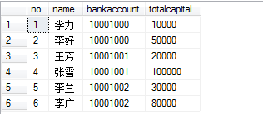
--创建视图V2
create view V2
as select administrator.administratornumber,logname,banknumber,gap
from administrator,bank,finance
where administrator.administratornumber=bank.administratornumber and bank.administratornumber=finance.administratornumber

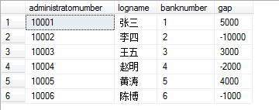
--创建视图V3
create view V3
as select no ,name,administratornumber
from member
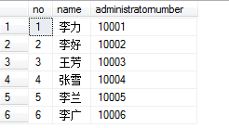
--创建视图V4
create view V4
as select no ,bankaccount,savingtype,totalcapital
from asset
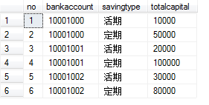

第五章 数据库的实施

5.1表的建立与数据的载入
建立设计好的表，触发器、视图和约束。
每个基本表一个抓图。

⑴ 家庭成员表（member）

创建的SQL语句：
create table member
(no char(2) NOT NULL,
name varchar(50) NOT NULL,
sex varchar(50) NOT NULL,
birthdate date NOT NULL,
phonenumber decimal(30,0) NOT NULL,
workplace varchar(50) NOT NULL,
administratornumber decimal(30,0) NOT NULL
primary key(no),
foreign key(administratornumber)
references administrator(administratornumber));
表数据键入的SQL语句：
insert into member
values(1,'李力','男','1970-1-1',13807081230,'中国移动',10001)
insert into member
values(2,'李好','男','1971-2-14',13807081231,'中国联通',10002)
insert into member
values(3,'王芳','女','1973-4-16',13807081232,'中国石化',10003)
insert into member
values(4,'张雪','女','1975-8-1',13807081233,'中国电信',10004)
insert into member
values(5,'李兰','女','1992-5-13',13807081234,'南昌二中',10005)
insert into member
values(6,'李广','男','1991-7-8',13807081235,'中国石油',10006)
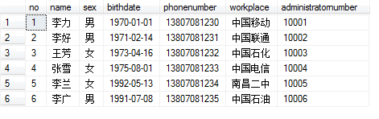 家庭成员表（member）表
收录了6位家庭成员的个人信息，包括成员编号，姓名，性别，出生日期，手机号，工作单位，管理员编号。

⑵ 管理员表(administrator)

创建的SQL语句：
create table administrator
(administratornumber decimal(30,0) NOT NULL,
logname varchar(50) NOT NULL,
password decimal(30,0) NOT NULL,
primary key(administratornumber),
constraint password_check check(password>=1 and password<=9999));
表数据键入的SQL语句：
insert into administrator
values(10001,'张三',123)
insert into administrator
values(10002,'李四',111)
insert into administrator
values(10003,'王五',222)
insert into administrator
values(10004,'赵明',333)
insert into administrator
values(10005,'黄涛',444)
insert into administrator
values(10006,'陈博',555)

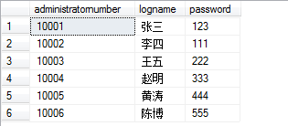
管理员表(administrator)
收录了6位家庭成员的管理员信息，包括管理员编号，登录账户，登陆密码。

⑶ 财务信息表(finance)
创建的SQL语句：
create table finance
(logtime varchar(50) NOT NULL,
depositandwithdrawal varchar(50) NOT NULL,
money decimal(30,0) NOT NULL,
gap decimal(30,0) NOT NULL,
administratornumber decimal(30,0) NOT NULL,
primary key(logtime),
foreign key(administratornumber)
references administrator(administratornumber));
表数据键入的SQL语句：
insert into finance
values('2015-1-1 12:30:00','存款',5000,5000,10001)
insert into finance
values('2015-1-2 11:30:00','取款',10000,-10000,10002)
insert into finance
values('2015-1-3 13:30:00','存款',3000,3000,10003)
insert into finance
values('2015-1-4 15:30:00','取款',2000,-2000,10004)
insert into finance
values('2015-1-5 10:30:00','存款',4000,4000,10005)
insert into finance
values('2015-1-5 9:30:00','取款',1000,-1000,10006)
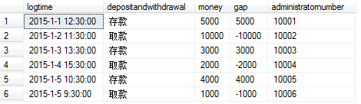
财务信息表(finance)
收录了6位家庭成员最近的财务信息，包括登陆时间，存取类型，金额，收支差，管理员编号。

⑷ 银行表(bank)
创建的SQL语句
create table bank
(banknumber decimal(30,0) NOT NULL,
bankname varchar(50) NOT NULL,
nickname varchar(50) NOT NULL,
administratornumber decimal(30,0) NOT NULL,
primary key(banknumber),
foreign key(administratornumber) references administrator(administratornumber));
表数据键入的SQL语句：
insert into bank
values(1,'中国银行','CB',10001)
insert into bank
values(2,'中国工商银行','ICBC',10002)
insert into bank
values(3,'中国农业银行','ABC',10003)
insert into bank
values(4,'中国建设银行','CBC',10004)
insert into bank
values(5,'中国招商银行','CMBC',10005)
insert into bank
values(6,'中国民生银行','CMSB',10006)
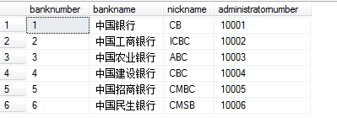
银行表(bank)
收录了最近交易过的6间银行的信息（可重复），包括银行编号,名称,简称,管理员编号。

⑸ 资产账户表(asset)

创建的SQL语句：
create table asset
(no char(2) NOT NULL,
bankaccount decimal(30,0) NOT NULL,
capitaltype varchar(50) NOT NULL,
openernumber decimal(30,0) NOT NULL,
opendate date NOT NULL,
savingtype varchar(50) NOT NULL,
totalcapital decimal(30,0) NOT NULL,
primary key (no),
foreign key(no) references member(no));
表数据键入的SQL语句：
insert into asset
values(1,10001000,'RMB',60001000,'2014-1-1','活期',10000)
insert into asset
values(2,10001000,'RMB',60001001,'2014-1-2','定期',50000)
insert into asset
values(3,10001001,'RMB',60001002,'2014-1-3','活期',20000)
insert into asset
values(4,10001001,'RMB',60001003,'2014-1-4','定期',100000)
insert into asset
values(5,10001002,'RMB',60001004,'2014-1-5','活期',30000)
insert into asset
values(6,10001002,'RMB',60001005,'2014-1-6','定期',80000)

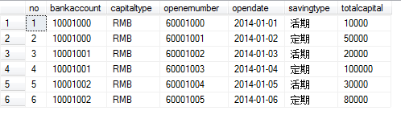
资产账户表(asset)
收录了最近6笔在不同银行交易过的资产账户信息，包括成员编号，银行账号，资金类型，开户人账号，开户日期，存款类型，资金总额。

